关于上外贤达学院教职工2024年终考核

各类科研成果统计的通知
各院、部、处、中心：
上外贤达学院教职工2024年度考核的各类科研成果统计工作即日启动，相关文件详见《上外贤达学院科研成果（学术论文）认定与奖励办法》（上外贤达科〔2022〕3号）和《上外贤达学院科研成果奖励办法》（上外贤达科〔2022〕12号），现将具体事宜通知如下：
一、统计范围
1.此次成果统计时间范围为2024年1月1日-2024年11月30日期间正式出版、出刊的各类科研成果。凡只有出版合同、用稿通知等情形均不纳入本年度成果统计。
2.此次统计各类成果完成人的署名作者单位为“上海外国语大学贤达经济人文学院”，凡署名其他单位的各类成果均不纳入统计。
3.2024年12月1日至31日期间正式出版、出刊的各类科研成果统计将另行通知。
二、填写要点
1.严格按照附件1成果统计表中要求填报。按照奖励办法要求请准确填写期刊号或书号、发表日期、本人角色（第几作者）、字数。
2.论文集论文：论文集须正式出版、有书号。
3.SSCI、A&HCI、SCI、EI论文：除提供论文外，还需提供收录证明。
4.在国外电子期刊发表论文、只有电子版没有纸质原件：申报人在提供电子版原文打印件的同时，登陆DOI验证网站（http://www.doi.org/），输入论文DOI号后打印该查询网页，作为证明材料附上。
5.研究报告、咨询报告：请申报人提供研究报告和采纳证明原件，采纳证明中须注明报告的采纳方式为“综合采纳”或“单篇采纳”。
6.学术专著、编著、译著：以我校名义、主要作者为我校人员公开出版的学术专著，需要相应出版社开具纸质盖章版的撰写、编译工作量（字数）证明。
三、材料提交
请各位老师将成果及相关材料提交本部门科研秘书审核。
1.请提供成果原件及复印件。
（1）论文：请提供期刊原件及复印件一份。
在国外电子期刊发表、只有电子版没有纸质原件的论文：请提供论文打印件和DOI验证网页打印件。
SSCI、A&HCI、SCI、EI论文：请提供论文全文和收录证明。
（2）著作：请提供著作原件一本；以我校名义、主要作者为我校人员公开出版的编著、专著、译著，需要相应出版社开具纸质盖章版的撰写、编译工作量（字数）证明。
（3）研究报告：请提供研究报告一份，采纳证明原件、复印件各一份。
（4）其他类型成果：请按汇总表（附件1）中要求提供证明材料。
2.请将所有材料扫描成电子版（Pdf格式）。
（1）论文：请提供【封面、版权页、目录页、论文页】；SSCI、A&HCI、SCI、EI论文，请提供论文全文和收录证明。知网、万方上可检索的论文请提供相应数据库上期刊的【封面、版权页、目录页、论文页】（下载方式详见后页附件图片）。
（2）著作：请提供【封面、版权页、目录页、作者简介、前言、后记、字数证明】。
（3）研究报告、咨询报告：若不涉密，请提供【研究报告文本及采纳证明】。
（4）其他类型成果：请提供相应的证明材料电子版。
上述文件电子版请打包发送至所在部门科研秘书，文件夹命名方式如下：①总文件夹命名：XX学院-张三。②子文件以成果类别进行命名：论文、专著、译著、咨询报告等。请将相关材料电子版放入对应文件夹中。
注：涉及到奖励的成果均需提供原件，提交的材料原件由学校档案室存档，获奖后不退还本人。
四、院、部、处、中心审核
请各院部科研秘书、各部处相关负责老师把好初审关（请详见附件汇总表中各字段的填报说明）。
请将签字、盖章后的纸质汇总表（附件1）和相应的各篇纸质成果、证明材料以院、部、处为单位，于2024年11月20日前交至科研处（崇明行政楼113），电子版汇总表及科研成果电子版请同步发至高璐老师邮箱2421023@xdsisu.edu.cn，切勿迟交以免影响奖励和年终考核工作进程。
五、社科年报素材的提供
因填报教育部社科年报的需要，烦请各部门填写《2024年度学术会议清单及学术交流情况信息采集报表》（附件2），并提供会议通知和在会议上发表的论文（电子版）。以上表格及电子版材料请于2024年11月20日前与科研成果电子版材料同步发至高璐老师邮箱2421023@xdsisu.edu.cn。

联系方式：51278537、51278077
联 系 人：高璐、黄鉴
成果报送地址：崇明校区行政楼113室

科研处
2024年11月1日

- 万方下载方式
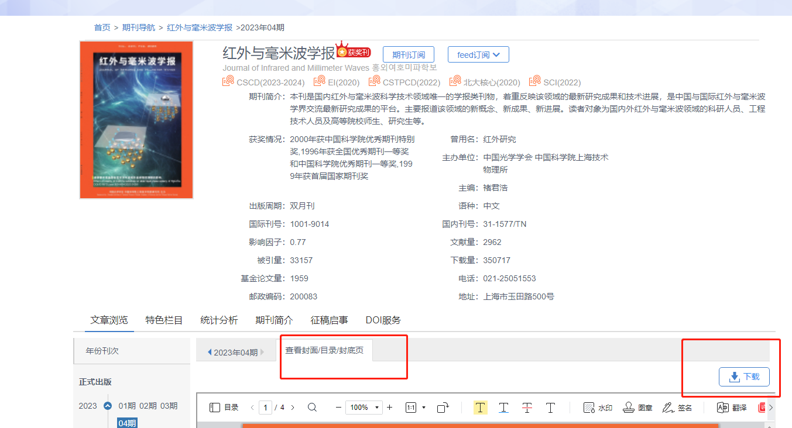
- 知网下载方式

